附件一、二
金門縣政府社會處施政成果報告
- 重要施政成果(資料時間108年5月至108年8月止)
一、育成培力，社區永續
- 社區育成培力: 本縣社區培力育成中心，為開拓社區發展工作更多元長遠目標，賡續辦理社區培力輔導，為加強社區撰寫計畫能力申請衛生福利部補助，5月-8月特規劃「社區計畫撰寫基礎班」、「社區計畫撰寫進階班」及「會務、財務基礎班」3場次，社區幹部及志工共計200人次參與。藉以加深社區學習效益、厚植地區社區人力，俾利福利社區化推動。
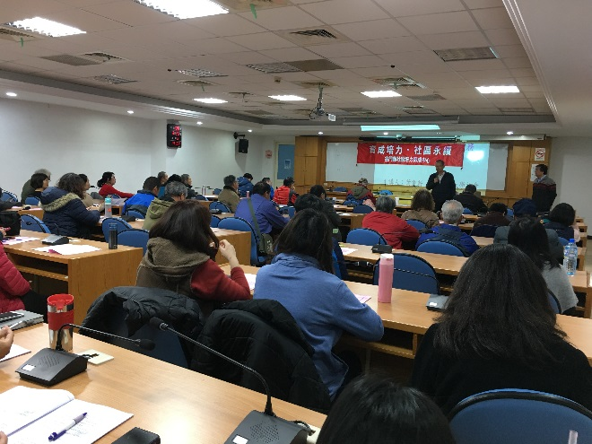 | 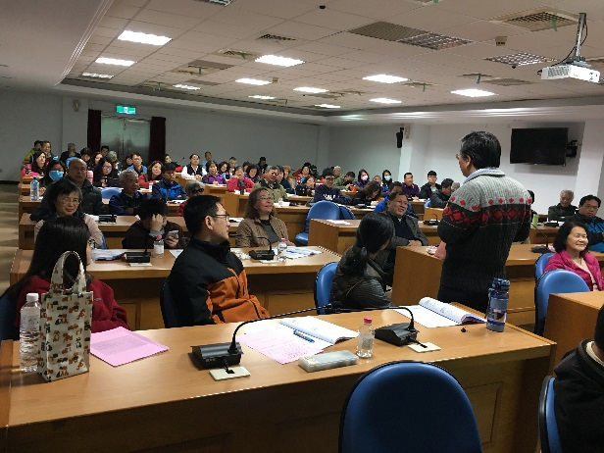
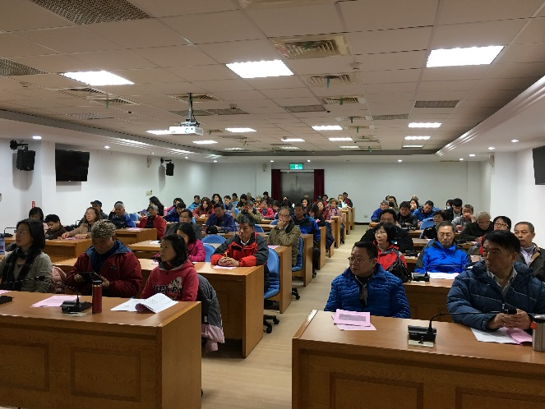 | 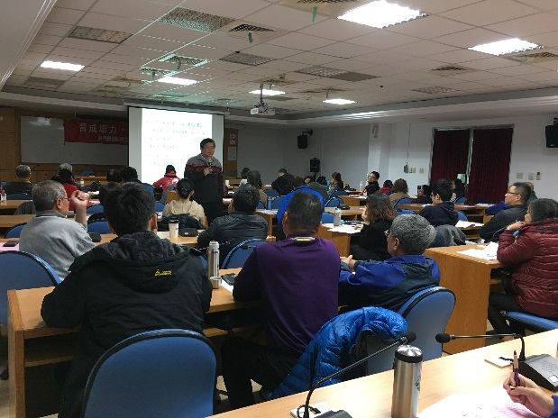
社區計畫撰寫基礎班及進階班
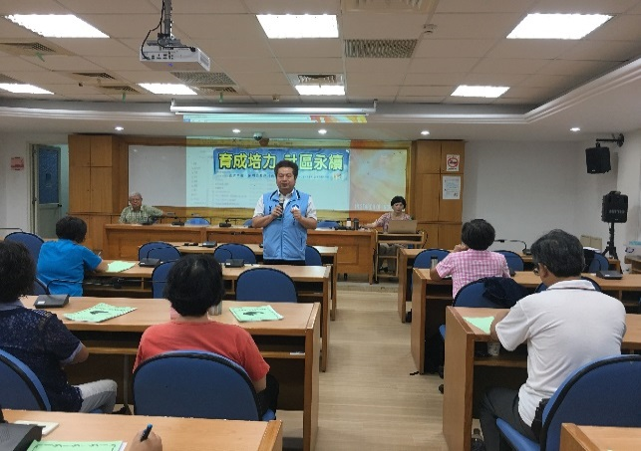
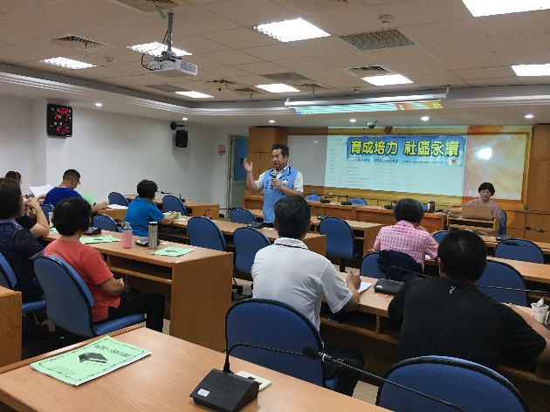

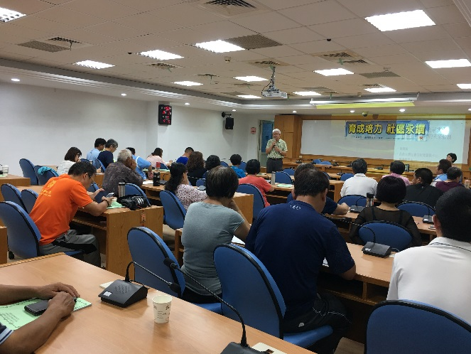 | 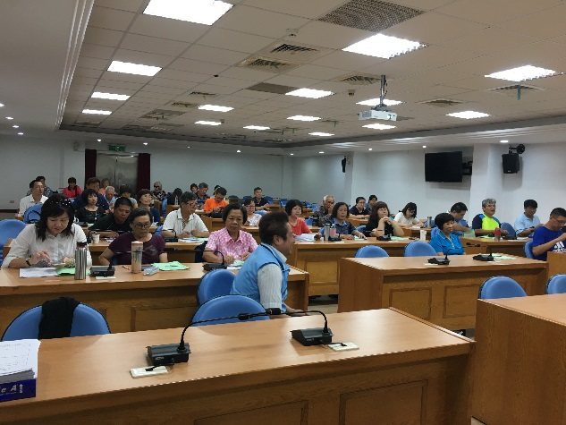
會務、財務基礎班
- 培育鄉鎮公所社區業務承辦專業知能:透過辦理縣府與鄉鎮公所社區業務承辦人第一次聯繫會報，傳達社區發展工作政策與方向，提供縣府與公所雙向互動的溝通平台，並增進聯繫溝通。並輔導社區業務承辦人日後業務執行方向，增進敏感度與專業知能，提供更合適的輔導服務。
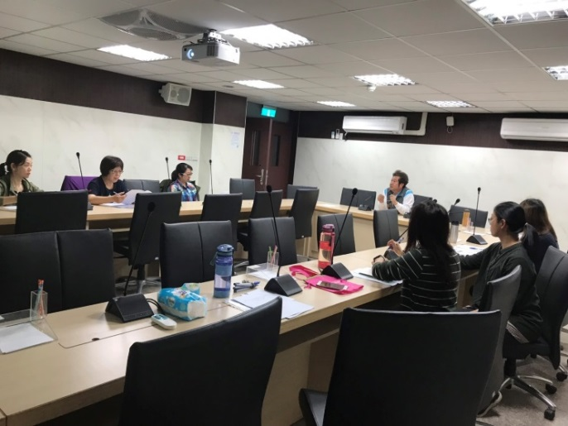 | 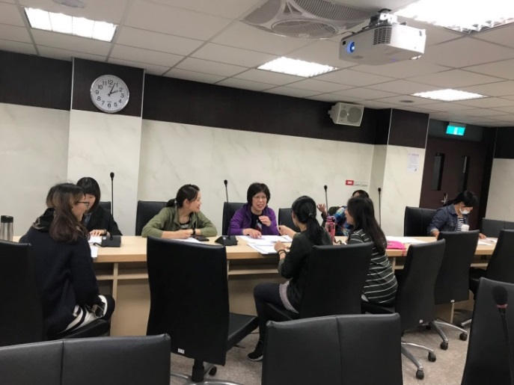

- 推動社區各項建設，輔導興辦社區福利服務及充實社區活動中心內部設施設備：
1.補助鄉鎮公所興建社區活動中心：
（1）依「金門縣政府輔導鄉鎮公所興建社區活動中心補助作業要點」，依其行政區域內整體需求，辦理公有土地撥用，取得土地管理，擬定申請計畫補助，案件採事前審查，補助經費依案件執行進度逐年編列年度預算為原則。
（2）自107年截至108年9月，共計核定7案，使用108年度預算計新臺幣4,000萬元，說明如下：
項次 | 受補助單位 | 計畫名稱 | 108年度補助金額 | 備註
1 | 金湖鎮公所 | 興建新市社區活動中心計畫 | 700萬元 | 共補助1,300萬元  分年編列：107年600萬元  108年700萬元  依約施工中
2 | 金城鎮公所 | 興建向陽吉第社區活動中心計畫 | 850萬元 | 依約施工中
3 | 金沙鎮公所 | 興建后浦頭暨五福街社區活動中心計畫 | 1300萬元 | 依約施工中
4 | 烈嶼鄉公所 | 西口村辦公處暨西方社區活動中心興建工程計畫 | 500萬元 | 共補助1,300萬元  分年編列：108年500萬元  109年800萬元  依約施工中
5 | 金城鎮公所 | 興建後豐港社區活動中心計畫 | 500萬元 | 共補助1,300萬元  分年編列：108年500萬元  109年800萬元  依約施工中
6 | 烈嶼鄉公所 | 興建南塘社區活動中心計畫 | 150萬元 | 共補助200萬元整  分年編列：108年150萬元  109年50萬元  規劃上網公告中
2.社區活動中心內部設備補助： 108年度截至9月共補助3案，計新台幣38萬4,450元整。
項次 | 受補助單位 | 補助金額 | 備註
1 | 金沙鎮沙美社區發展協會 | 98,050元 | 經常門
2 | 金寧鄉后湖社區發展協會 | 136,500元 | 經常門+資本門
3 | 金沙鎮陽翟社區發展協會 | 150,000元 | 經常門+資本門
3.補助社區發展協會，辦理一般性及福利類活動，108年度截至9月計補助208案，補助經費共計新台幣218萬3,000元整，優先補助案計補助5案，補助經費共計新台幣4萬5,000元整，補助金額共計為222萬8,000元整。
項次 | 計畫名稱 | 補助案件數 | 補助金額 | 備註
1 | 一般性補助案 | 208案 | 2,183,000元
2 | 福利類活動補助案 | 5案 | 45,000元
合計： |  | 213案 | 2,228,000元
4.金門縣金湖社會福利大樓興建工程：總預算新臺幣2,400萬元，分年編列107年度新臺幣1,500萬元、108年度新臺幣900萬元)，作為本縣長照及社福據點，期以提昇居民生活品質，健全社區生活機能並凝聚居民向心力，目前依約執行中。
- 推展志願服務，創造祥和社會：
  - 本縣現有106個志工隊，其中社會處轄屬共計71個祥和計畫志願服務團隊，另有11個目的事業主管機關推動志願服務業務，所轄共計39隊志工隊。志工人數逾4,749人，65歲以上高齡志工1,242人，占總志工人數25%，服務內容主要是參與長者關懷、問安、居家、共餐等社會福利服務以及相關目的事業機關運用計畫需求之務。
  - 推動志願服務重點工作為：辦理「金門縣志願服務獎勵」、辦理核發志願服務紀錄冊及榮譽卡、辦理108年志工年節慰問、辦理金門縣志願服務宣導活動、辦理108年社政志願服務聯繫會報、辦理績優團隊及績優人員選拔、發行志願服務季刊、本處長青樂活志工隊協助媒合至案家提供訪視關懷等。
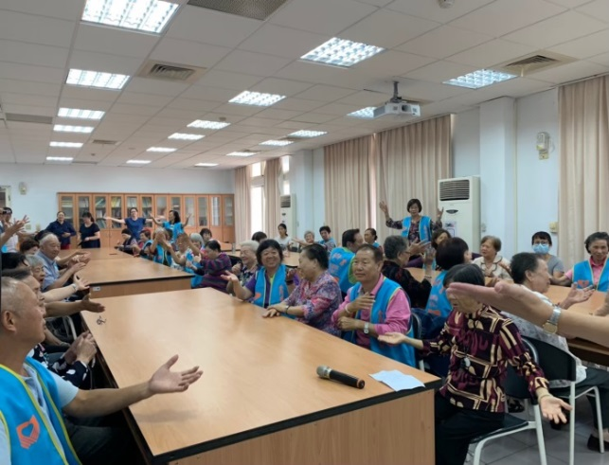 | 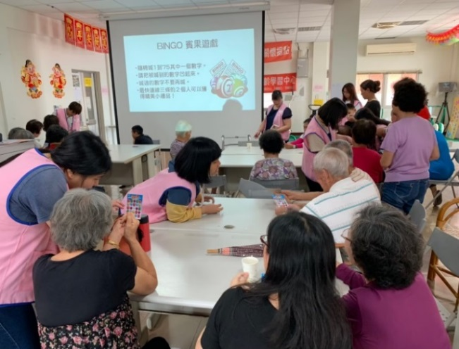
粽情粽義送愛心 | 青年志工伴桌遊，長者元氣好生活
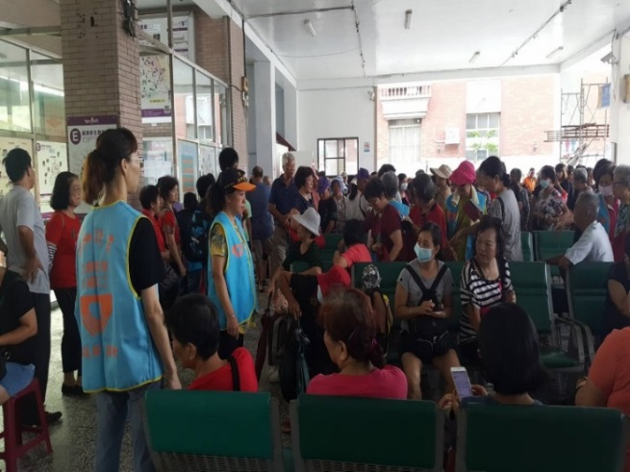 | 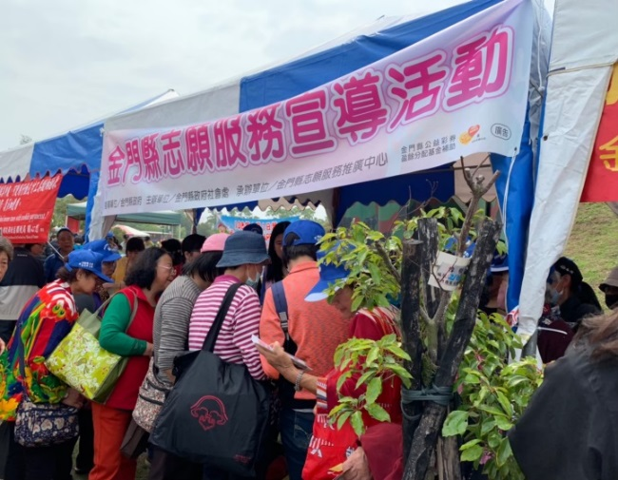
農歷十七太武山祈福活動 | 志願服務宣導活動
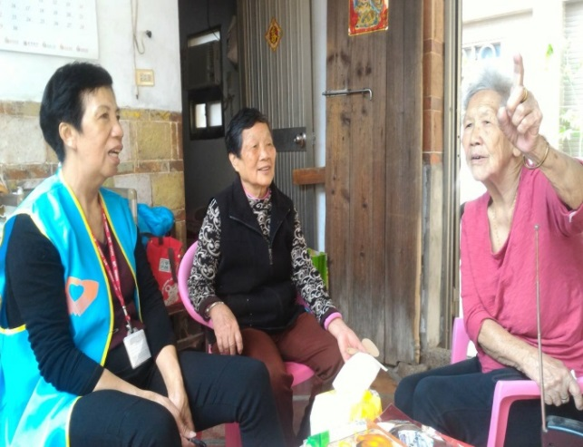 | 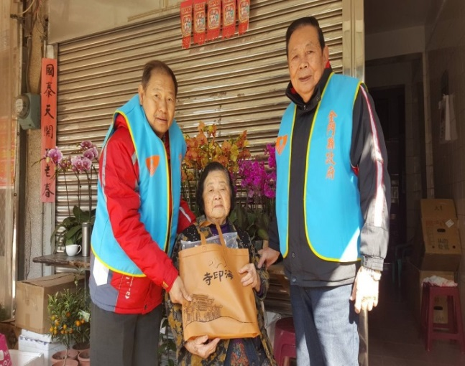
關懷訪視獨居長者 | 三節慰問獨居長者

- 社團輔導，公民永續：依人民團體法、工商團體法規及合作社法輔導本縣社會團體會務運作，並輔導社團立案事宜。目前已完成立案之團體為554個社會團體、工商團體33個、自由職業團體 16個、合作社14個，共計648個團體，持續辦理輔導會務運作，使組織正常，促進公私協力，公民永續。
二、培訓地區人才、提升本縣就業：
- 為解決地區失業者就業問題，特配合地方需求，開辦職訓班
別，培訓地區人才，以符合就業市場所需，期將人才留在本縣服務，108年度開設班別如下：
    - 「鏟裝機操作班」－配合地區經建需求委託國立金門農工職校辦理前開培訓課程。於今年8月15日開訓，8月27日結訓，參訓人數計10人，受訓時數計100小時。
    - 「丙級室內配線班」－配合地區經建需求委託國立金門農工職校辦理前開培訓課程。於今年8月15日開訓，8月27日結訓，參訓人數計20人，受訓時數計100小時。
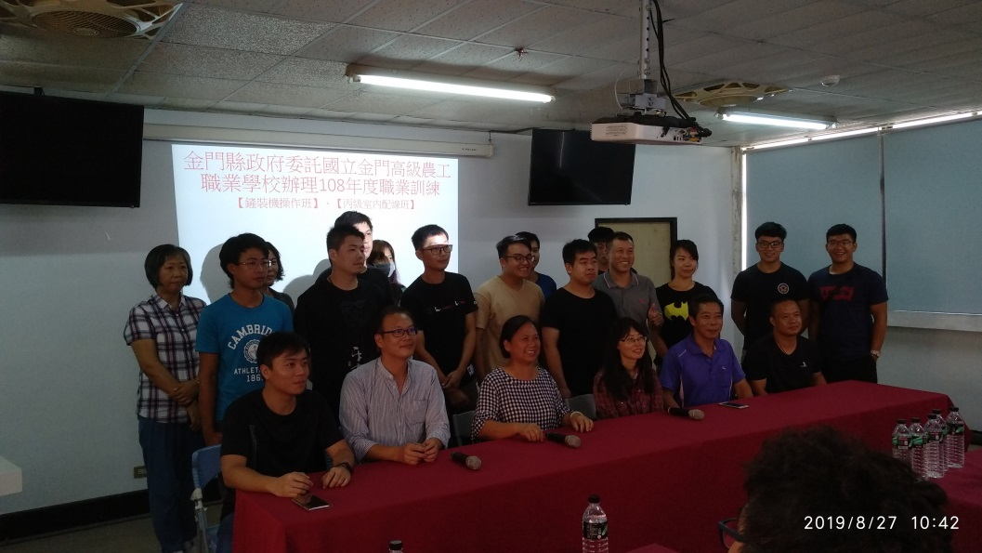

    - 「照顧服務員培訓課程」－配合本縣人口結構快速趨向高齡化，規畫辦理「照顧服務員培訓班」，計培訓照顧服務員30人，期培訓人員投入照護服務體系後，可更完善發展本縣長照制度，達到守護鄉親健康之目的，及「活得老且活得好」的理想境界。其餘課程，將視地區需求持續規劃辦理。
- 為協助本縣失業民眾就業，落實公法救助精神，賡續辦理
「短期臨時工實施計畫」，編列臨時工350名之經費。惟因民
間企業不斷反映缺工問題嚴重，故本計畫初期僅釋出300個
臨時工名額，其餘50名視經濟景氣及業務實需等情況彈性增
派。截至目前為止，進用人數299人，其中一般身分為213
人、特定身分為86人。

- 持續輔導縣民參加職業訓練，強化工作技能，以降低本縣失
業率。另鼓勵本縣失業民眾赴台參加勞動部、青輔會、農委會、退輔會等中央單位所屬職訓中心（共計有11處訓練中心）開辦之各類職訓班，並於大型活動場合積極宣導職業訓練政策。
三、幸福照護，完善社福體系
- 推展老人福利服務，完善在地老化服務
1.設置社區關懷據點：輔導本縣各社區發展協會、社會福利團體設置據點，提供社區老人關懷訪視、電話問安、老人共（送）餐、健康促進、諮詢及轉介等服務，希望透過社區居民的自主參與，建立多元的社區照顧服務型態，提供獨居老人在地的初級預防照護服務，截至108年9月底計成立27個據點（金城鎮前水頭、東門、庵前、後豐港社區；金湖鎮瓊林、山外、料羅灣、尚義、正義、下莊、塔后、西埔及信義新村社區；金沙鎮碧山東店、西園后珩及忠孝新村社區；金寧鄉盤山、安岐、湖南、古寧頭及榜林社區；烈嶼鄉東坑、東林、青岐及羅厝社區；金門縣長青會、溫馨之家關懷協會）。另有3個據點試辦中(金寧鄉湖峰、昔果山；金城鎮小西門)。
2.推動定期老人共餐服務：制訂「金門縣政府補助辦理社區照顧關懷據點老人共餐服務實施計畫」，培植在地社區照顧關懷據點提供長者營養餐飲服務（週一至五中午），以增進長者身體健康，並鼓勵長者藉由定點用餐與其他長者互動，增加社會參與機會。透過支持性補助方式團體，鼓勵民間單位投入社會福利服務。截至108年9月底，每月參與共餐人數計1,165人，每月約205,040服務人次。
社區照顧關懷據分布情形
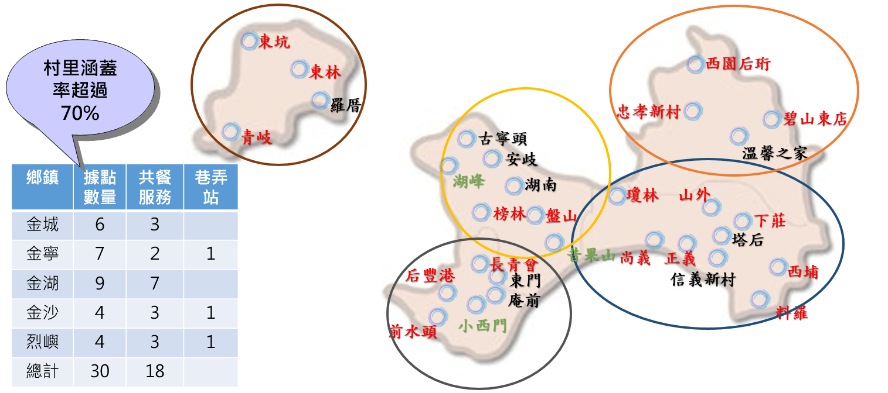

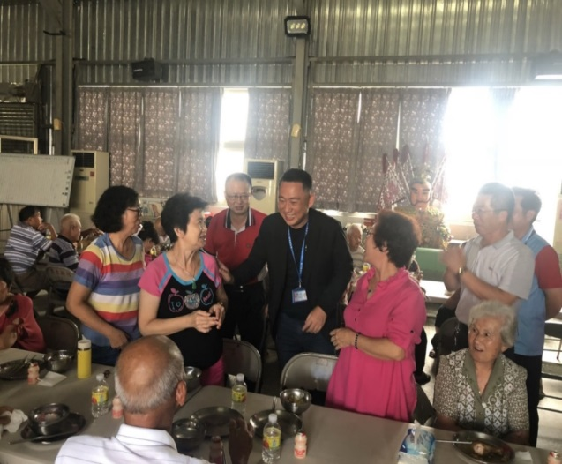
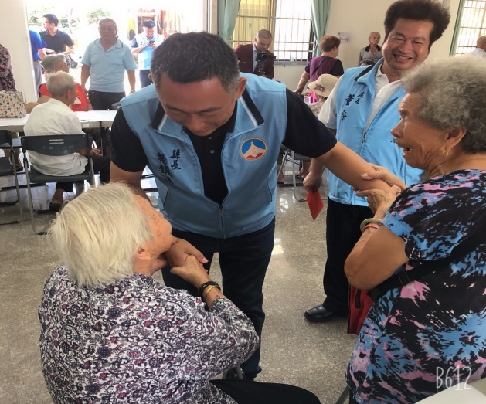

3.設置長照巷弄站─C據點：鼓勵長者參與各項延緩失能與老化等健康促進活動，使長者得以健康老化、活躍老化，截至9月份計成立7個巷弄長照站，有金城鎮前水頭社區發展協會、金湖鎮金沙鎮碧山東店社區發展協會、金寧鄉盤山村社區發展協會、金湖鎮下莊社區發展協會、金門縣溫馨之家、烈嶼鄉上岐村青岐社區發展協會、金沙鎮忠孝社區發展協會等7個社區。
4. 失能獨居長者送餐服務：為協助經濟弱勢、失能及乏人照顧之獨居老人獲取營養餐飲服務補充日常營養以確保其身體健康，辦理該項服務，經評估符合失能等級且獨居之長者，將由本府與公所協助連結送餐資源，108年5月至8月份，每月服務人數35人。
5. 提供縣籍長者安養護照顧：本縣大同之家收容安養、養護老人，目前安養老人85人、養護老人28人，合計113人；松柏園老人長期照顧中心委託財團法人華仁社會福利基金會經營，現長期養護老人計105人。補助設籍本縣年滿65歲以上失能長者入住機構安置費用，108年5至9月15日補助人數共185人，補助金額計新台幣274萬1,469元。此外，仍持續評估大同之家擴院之可行性與需求。
6. 推動各項福利服務：為保障轄內長者口腔健康提供假牙補助、協助獨居長者申請緊急救援系統，提供失智長者愛心手鍊服務，並為失能無法沐浴長者提供到宅沐浴車服務等，使在地長者獲得及時的服務與照顧。
- 強化身心障礙者支持服務，有愛無礙
1. 核發本縣身心障礙者居家生活津貼：依身心障礙等級每月發給新台幣2,500元至4,500元不等身心障礙者居家生活津貼，108年5月至108年9月65歲以上申領人數1,013人，合計核發金額新台幣1,517萬3,250元。108年5月至108年9月65歲以下申領人數2,102人，合計核發金額新台幣3,131萬8,000元。
【金門縣身心障礙者居家生活津貼申請補助人數比較】
項 目 | 107年度 | 108年度 | 增減數 | 增減比率
65歲以上  人數 | 957 | 1,013 | +56 | +5.8％
金額 | 14,636,502 | 15,173,250 | ＋536,748 | +3.6％
65歲以下人數 | 2,151 | 2,102 | -49 | -2.2％
金額 | 31,960,500 | 31,318,000 | -642,500 | -2％

2. 提供縣民輔具資源專業服務：108-109年委由財團法人伊甸社會福利基金會辦理本縣輔具資源中心，108年5月至8月提供各項服務3,614人次(諮詢、評估、追蹤檢核、維修輔具等)。

【金門縣輔具中心本期與去年同期服務人次比較】
項 目 | 108年5月1日起至108年8月31日 | 107年5月1日起至107年8月31日 | 增減數
服務人次 | 1,801 | 1,303 | +498

【金門縣身心障礙輔具本期與去年同期補助人次及金額比較】
項 目 | 108年5月1日起至108年8月31日 | 107年5月1日起至107年8月31日 | 增減數
補助人次 | 66 | 117 | -51
補助金額 | 522,300 | 1,127,593 | -605,293

3. 設置本縣身心障礙服務中心：107-108年委由本縣康復之友協會辦理，服務項目包括個案管理、家庭照顧與社會參與，辦理國際身障日、身心障礙者與照顧楷模等，截至108年第二季止，共計服務2,177人次。
4.辦理住宿式照顧服務：本縣福田家園係委由財團法人晨光社會福利基金會辦理身心障礙者住宿式服務，經核准人數為130人（日間服務20人、住宿服務110人），截至108年8月底，日間服務使用人數1人，住宿服務使用人數78人，共計服務人數79人。
5.提供各項支持服務：針對不同障別之服務對象提供個別化服務，包括視障重建服務、聽語障手語翻譯服務、生涯轉銜及個案管理以及日間作業設施活動等各項服務。此外，預定於108年辦理照顧者與計程車司機照顧相關訓練，使身障者獲得更佳之照顧與接送服務品質。
- 社會救助主動關懷，維持弱勢基本生活
1.輔導具有工作能力且有工作意願之低收入戶、身心障礙者及臨時遭遇急難者以工代賑，使其自力更生，以免貧窮延及下一代。108年8月底全縣共計核定以工代賑計108人。
2.推動馬上關懷，並及時辦理急難救助，掌握時效，做到及時關懷紓困，落實對弱勢族群照顧服務。108年8月底共核定急難救助金計40萬元，服務人數計29人。
3.推動積極性脫貧服務方案，辦理低收入家庭子女課輔費用補助、補助低收入戶就學子女家戶購置電腦計畫等，幫助經濟弱勢子女提升學習能力，並提供暑期工讀導航計畫，讓弱勢子女可藉由工作機會，增加家庭所得與資產；並於108年1月1日起實施低收入戶網路服務費實施計畫，減少低收入戶數位落差之情形。
4.落實本縣低收入戶婦幼福利政策，健全產婦及嬰兒健康照護，108年7月1日起開辦「金門縣低收入戶產婦及嬰兒營養補助」預期約可增加服務8人次。

項 目 | 107年1月1日起至107年8月31日止 | 108年1月1日起至108年8月31日 | 增減數
以工代賑核定人數 | 126 | 108 | -18
低收入戶生活補助核定戶數 | 80 | 74 | -6
低收入戶三節慰問戶數 | 333 | 342 | 9
急難救助 | 49 | 46 | -3
低收入戶就學子女家戶購置電腦補助戶數 | 7 | 28 | 21
低收入戶網路服務費補助戶數 | 108年新增 | 71 | 0
馬上關懷 | 108 | 64 | -44
合計 | 703 | 733 | 30

四、推動完善托育服務，促進就業家庭安心生養
- 緣起與背景說明:
為協助家長兼顧就業及育兒問題，推動國家與社會分擔家庭照顧嬰幼兒之責任，積極營造有利生育、養育之環境，保護家庭與就業安全，以利國民婚育，降低少子女化衝擊，維持人口年齡結構之穩定，並避免婦女因婚育離開職場。
- 執行時間：108年5月-8月。
- 預算:編列新臺幣約1,788萬5千元。
- 執行過程：
        - 辦理公辦民營平價托嬰中心，提供多元托育服務，打造優質、平價托育環境照顧。
        - 辦理托育費用補助，提供就業家庭托育費用補助，協助家長兼顧就業及育兒問題，以減輕家庭照顧及經濟負擔。本府另行訂定托育費用補助要點，補助2-3歲之就業父母送托幼兒所需費用。
        - 推動居家托育服務，建立居家托育供需媒合機制，辦理托育人員專業培訓，輔導取得專業證照，宣導居家托育補助，保障嬰幼兒的照顧品質。
        - 辦理托育資源中心：提供托育照顧諮詢、親職教育、兒童玩具圖書租借及外展服務等多元托育措施及服務，以補充家庭托育資源之不足，並紓解幼童照顧者壓力及支持嬰幼兒照顧者。
- 執行成果:
1.公辦民營平價托嬰中心每月提供79位0-2歲嬰幼兒托嬰服
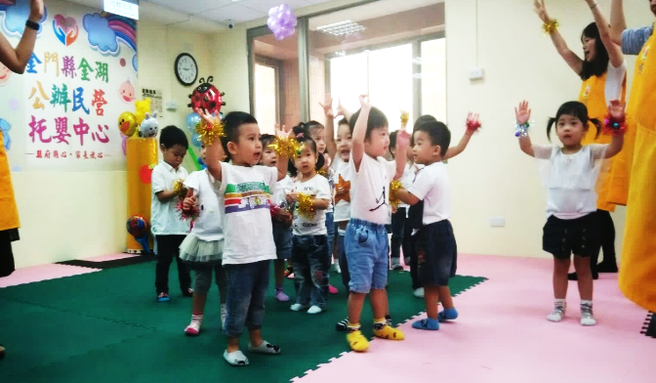
務。
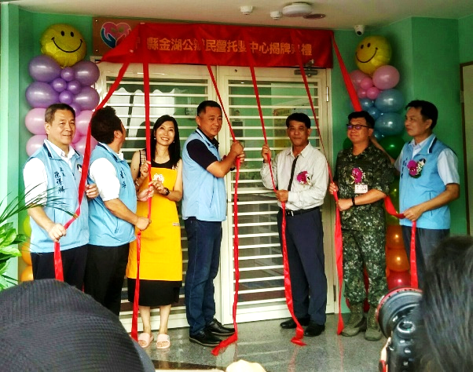

2.0-2歲托育費用108年5月-108年8月約補助679件，2-3歲托育費用108年5月-108年8月約補助705件。

108年5月-8月托育費用補助
補助對象 | 補助件數
0-2歲 | 679件
2-3歲 | 705件

3.居家托育服務中心委託金門縣嬰幼兒托育協會辦理，服務托
育人員電話諮詢48人次，托育人員在職訓練共計3場，訓
練共計119人次。

居家托育服務中心
辦理單位 | 金門縣嬰幼兒托育協會
電話諮詢 | 48人次
托育人員在職訓練 | 計3場 | 共119人次

4.108年委託新竹縣科教技藝培訓協會承辦托育人員專業訓
練，共計辦理5班次，結訓178名學員，充實本縣托育人才。

108年托育人員專業訓練班
辦理單位 | 新竹縣科教技藝培訓協會
辦理班次 | 5
結訓 | 178人

5.108年委託金門縣嬰幼兒托育協會辦理托育資源中心，總計
服務11,772人次，托育資源外展服務車巡迴服務共420人
次。
108年托育資源中心
辦理單位 | 金門縣嬰幼兒托育協會
服務人次 | 11,772人次
外展服務車巡迴服務 | 420人次
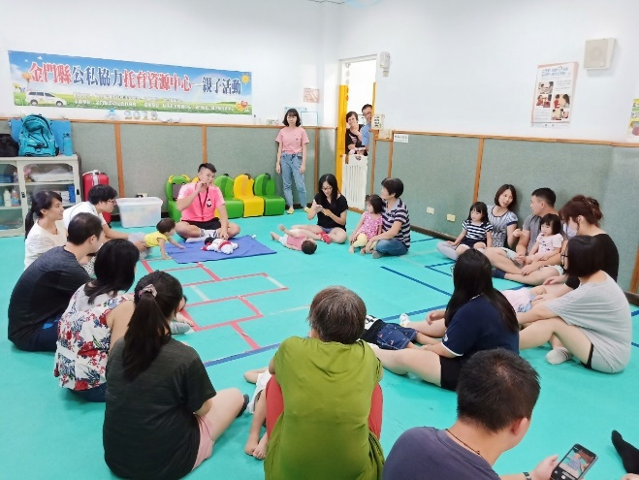
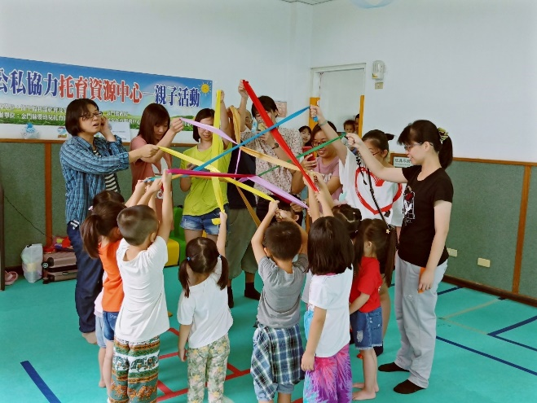
- 具體效益:
推動地方托育服務，促進就業家庭安心生養，輔導完成托育人員專業訓練民眾加入托育行列並增加就業機會。
- 結語：
為滿足地區托育資源之需求，本縣優於其他縣市將托育費用補助延長至3歲，銜接嬰幼兒上幼兒園之前的托育需求能獲得補助，減輕就業家庭需求並同時提升居家托育人員就業機會，達到地區優生優養目標。
五、婦女福利服務推動，建構性別友善環境
- 特殊境遇家庭扶助，協助單親等急難家庭紓困：
- 緊急生活扶助：提供特殊境遇家庭緊急生活扶助，每人最高補助3個月，補助3人次，補助金額計新臺幣8萬0,125元整。
項目/年度 | 107 | 108 | 增減數  (108-107)
人次 | 3 | 3 | -
金額 | 77,945 | 80,125 | -2,180
- 特殊境遇家庭子女生活津貼：補助每人每月行政院所定基本工資百分之十，補助192人次，補助金額計新臺幣44萬3,520元整。
項目/年度 | 107 | 108 | 增減數  (108-107)
人次 | 211 | 192 | 19
金額 | 464,200 | 443,520 | -20,680
- 婦女生產補助，以提升本縣生育率：
提高本縣出生率，108年5-8月總計補助390人，補助金額計新臺幣810萬元。
項目/年度 | 107 | 108 | 增減數  (108-107)
人次 | 436 | 390 | -46
金額 | 896萬 | 810萬 | -86萬
- 設置婦女福利服務中心：本府設立「金門縣婦女福利服務中心」，並委由社團法人金門縣婦女權益促進會辦理，提供法律諮詢、心理諮商與輔導、轉介、法律訴訟與協助、婚姻諮詢、親職教育、受虐婦女保護關懷等服務，108年5月至108年9月計提供法律諮詢12人次、心理諮詢4人次，一般福利諮詢20人次。
- 辦理婦女福利服務專業人員教育研習，增進專業知能：
- 108年5月22日、8月14日、8月15日辦理專業人員訓練方案-專業課程:方案評估(進階)、社會資源盤點、開發與應用實務(上)(下)；個別督導: 提升專業人員工作服務品質、危機處理、資源轉介及個案輔導能力；團體督導:相關資源連結，進行團體督導，針對執行進度及問題…等進行討論，並整合各方案資源，給予意見。共計7場次，參加共計95人。
- 108年8月6日上午9時在本府新聞發佈室辦理金門縣108年性別主流化工具運用與實務訓練-性別預算，使本府各局處及所屬一級機關性別聯絡人及業務承辦人員了解性別預算，及如何在概算編列時融入性別觀點，受益人次達100人次。
- 108年5月21日至22日上午9時在本府新聞發佈室辦理金門縣108年性別平等工作坊-進階訓練，提升本府各局處及所屬一級機關性別聯絡人及業務承辦人員之性別敏感度，於規劃或檢視各項政策及法令時，納入性別觀點，追求性別平等，使性別主流化之理念、目標與操作架構與業務工作相結合，利用創意思維活化性平業務之規劃能力，促進本府性別平等政策落實，亦加強各機關彼此間的工作聯繫與情感交流，受益人次達30人次。
- 親職教育與專題講座，提升家庭親職管教能力及建立友善家庭關係：
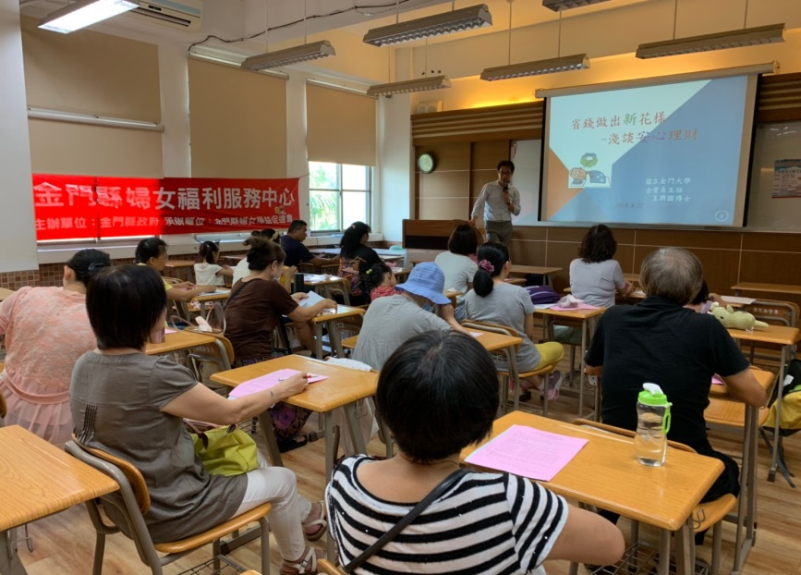
    - 108年8月31日、9月1日辦理家庭生涯規劃系列講座-【省錢做出新花樣】【家庭好關係，幸福向前走】，計4場次。【省錢做出新花樣】，透過講師利用PPT帶領成員認識現代新穎的行動支付方法，並帶領成員實際操作學習使用，且介紹相關優惠資訊，使學員能更優惠價格獲得商品，結合有效理財方式，習得家庭金錢運用，提升家庭理財觀念。【家庭好關係，幸福向前走】，透過講師利用PPT帶領學員瞭解職業轉換時會面臨之問題解決與調適方法，並分享自身經歷，使學員更容易瞭解與學習運用。透過講師講課，將生活中小物轉換成更有利用物品，使其煥然一新，且作法簡易，使家長在家中可與孩童一同手做，增加其家庭成員間互動。參加共計120人次。

    - 108年9月7日辦理親職成長活動及講座-【親愛的孩子，你在想甚麼?】，計2場次。透過講座來讓家長找到在網路成癮世代下，該用甚麼方式去教導孩子，並從中找到彼此間相處方式。透過講座讓家長可以陪伴子女在高中面臨的生涯重點與規劃，在旁給予支持和協助，並有效的與孩子做溝通。參加共計60人次。
    - 108年8月10、11、24、25日辦理性別意識培力-【突破自我框架】【家電維修】，計8場次。【突破自我框架】，透過桌遊讓民眾分享，了解其他性別、族群及家庭教養之議題使成員們有更豐富的討論及體驗，藉由多元的學習形式與媒材，增加親子間性別友善的交流互動，以及藉由角色扮演的方式讓男性與女性互換角色，互相體會對方的感受，來排除性別刻板印象與性別歧視，以及透過短片來帶入主題，並利用分組討論的方式，互相討論從影片中發現哪些是他們覺得的性騷擾行為。【家電維修】，請講師一邊操作讓成員先認識其原理及說明各項水電修理的注意事項與如何修理，並實際操作，使學員學習新知識，並在之後遇到問題時，可以實際操作。參加共計190人次。
(六)社區宣導，宣揚行平理念：
- 108年6月22日，辦理社區宣導-【攜手家事，守護幸福】，計1場次。利用講座課程宣導讓婦(少)女及其家庭成員更瞭解男女平等分擔家庭責任，加強男性參與家務工作及加深性別平權之議題。
- 108年7月27日，辦理社區宣導-【人身安全，從「小」做起】，計2場次。利用講座課程宣導讓婦(少)女及其家庭成員更瞭解人身安全等問題，降低發生危險機率，與增加處理此方面事情的知能，並且利用講座課程搭配PPT辦理此活動，結合簡易防身術教學，使民眾對於人身安全更加瞭解，習得自我防護知能。參加共計118人次。
(七)團體輔導，提供婦女喘息之機會
- 108年8月7、17、18、21日辦理團體輔導-【越「做」越靠近】，計6場。講師透過各式手做課程，讓平時忙碌於生活的成員和較不擅長與他人互動者，藉由手作課程，達到壓力緩解之目的，進而成員與成員之間互相交流，並給予正向支持鼓勵與回饋，增加其在團體中與他人互動之自信心與正向自我概念，增進團體成員自我充權之能力，並促使成員之身、心理壓力獲得釋放，參加共計90人次。
- 108年7月13、14日，辦理團體方案-【Pretty Women動起來】，計4場次。藉由透過團體方案的形式，讓婦女同胞認識、學習運動技能，培養運動習慣並在團體中找到相同興趣的朋友，並促進其身心健康，參加共計120人次。
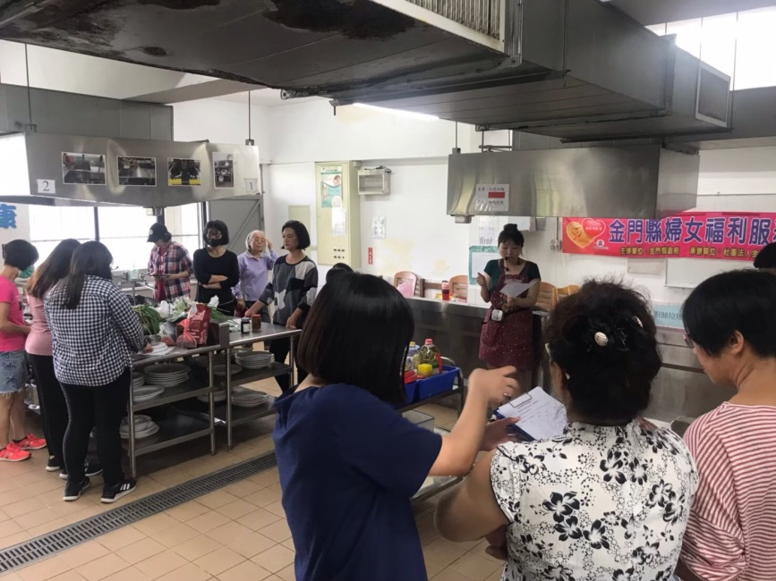
(八)創新方案-就業支持培力108年5月18、19日、6月1、2日辦理創新方案 -就業支持培力計畫-【DIY 膳房實驗室】，計4場次。活動會以 PPT 課程講座搭配實際操作，首先會請講師利用ppt授課，說明各項餐食的注意事與搭配方式，並於下個場次實做操作，使學員學習新知識，並馬上實際操作。然而於後面場次講師說明相關食品安全衛生，使學員對於食品安全與衛生本 有基本的認識與瞭解，且請講師利用自身經驗與技巧，說明如何包裝設計產品與推廣通路，增加創業婦女商品行銷通路，參加共計324人次。
(九)委託及補助團體(機構)辦理相關婦女及家庭支持活動：
- 金門縣婦女聯合會辦理「春暉五月〜性別『齊』視－兩性平權尊重開始」活動，透過專題講座宣導母親對於家庭的重要性及對社會的貢獻，呼籲為人子女要知反哺，並籍由母節傳統技藝研習活動，讓參與的民眾懂得感恩惜福，共計202人參與。
- 金門縣新住民互助協會辦理「五月馨香.母愛傳情暨社會福利資源及家暴防治教育活動」，透過花DIY花束，婦女福利及家暴防治，婦女福利及家暴防治及新住民所得稅觀念宣導等,以協助新民及家庭成員藉活動感恩母愛傳遞祝福，也提昇對自我權益的認識，共計63人參與。
- 金門縣基督教女青年會辦理新住民與單親婦女微創教作「居家保養品-手作護膚乳」，透過微電影「彩虹世界」分享讓參與的學員互相討論，談性別平等與自我尊嚴的追尋，女人的多重角色。並透過手作護膚乳讓參與的學員可以學得一技之長，共計142人參與。
- 金門縣婦女合會辦理「端午粽情粽相連－性別平等暨社區培力」活動，加強社會支網路，藉由活動的進行，讓婦女朋友帶家人參與社區活動、活絡社區，讓婦女朋友含本地單親弱勢婦女及在學學生，溶入地區參與端午節慶活動，認識地區傳統端午節文化，共計200人參與。
- 金門縣基督教女青年會辦理「悠悠浯島性別沙龍系列活動part1」，透過課程的研習，可以喚起參與者重視生活中的性別議題，並了解日常生活中的種種性別不等，並促進參與學員了解性別平等、性別主流化、CEDAW等基本觀念，共計170人參與。

時間 | 地點 | 主題 | 受益人次
5月12日 | 國立金門大學視聽教室、餐飲教室 | 春暉五月〜性別『齊』視－兩性平權尊重開始 | 200人次
5月11日 | 社福館視聽閱覽室 | 五月馨香.母愛傳情暨社會福利資源及家暴防治教育活動 | 63人次
6月15-16日 | 安歧社區、瓊林社區、金寧鄉公所、后盤山社區、榜林社區 | 辦理新住民與單親婦女微創教作「居家保養品-手作護膚乳」 | 120人次
6月2日 | 國立金門大學視聽教室、餐飲教室 | 端午粽情粽相連－性別平等暨社區培力 | 200人次
7月12-14日 | 大同之家、金寧鄉公所、后盤山社區、湖峰社區、斗門里公所 | 悠悠浯島性別沙龍系列活動part1 | 170人次

六、宣慰海外僑胞，加強僑親聯繫
(一)為關懷僑親、加強聯繫；與僑親雙向溝通，適時宣導政府施政
計畫及了解家鄉各項建設發展的情形並鼓勵僑親返鄉省親、旅
遊，增進僑親對原鄉之向心，特制定宣慰海外僑親計畫。
(二)本次宣慰海外華僑計畫，由金門縣長楊鎮浯率縣府人員、鄉鎮
長一行15人共同組團，進行為期8天7夜的訪問僑社活動（7
月17-24日），在馬來西亞拜會駐馬來西亞台北經濟辦文化辦
事處、潘斯里陳開蓉女士、丹斯里楊肅斌先生、巴生雪蘭莪金
門會館、馬六甲金門會館、馬六甲三忠宮、柔佛州金同廈會館；
在新加坡拜會新加坡金門會館、浯江公會、文山聯誼社、古寧
同鄉會、湖峰社、駐新加坡台北代表處，藉以增進僑親聯繫，
提升服務效能，凝聚僑親向心。
（三）訪問期間與僑親聯誼座談，楊縣長也表達本府對僑親在僑居
地努力發展事業之肯定，更感謝各僑社僑領及僑親們對家鄉各項公共事務之發展與建設之關切，並向僑親報告家鄉現況，訪問團所到之處受到僑親熱情接待，縣長並鼓勵僑親返鄉參與投資建設及子弟返鄉省親與就讀大學等。僑親們也都熱烈回應並持續每年組團讓其後代子弟返鄉省親，並認識家鄉進而關懷家鄉，期待家鄉能更進步繁榮。
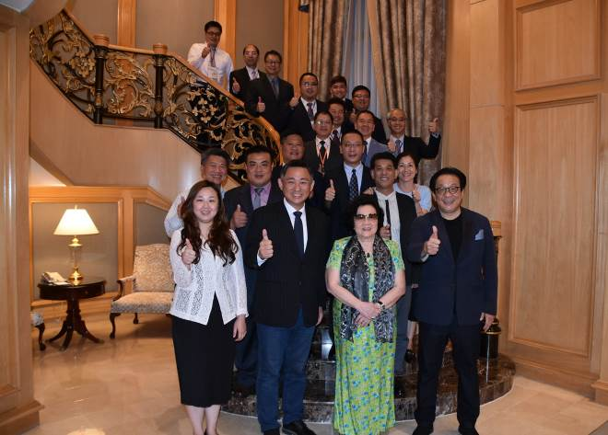
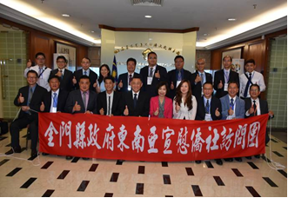

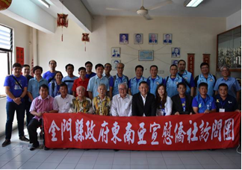
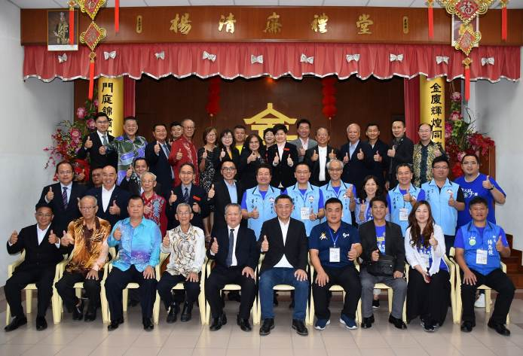

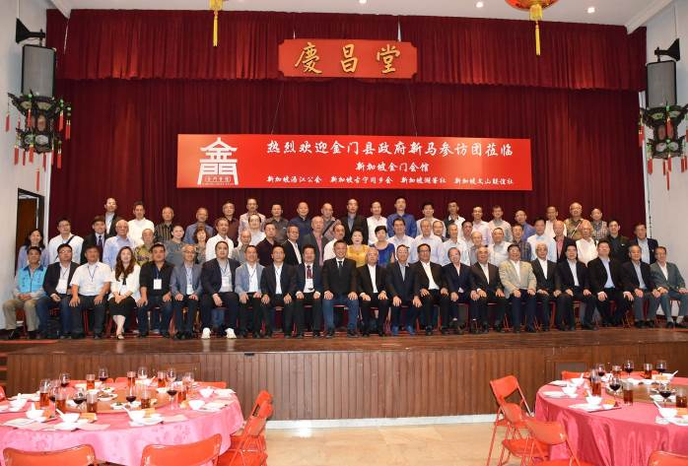
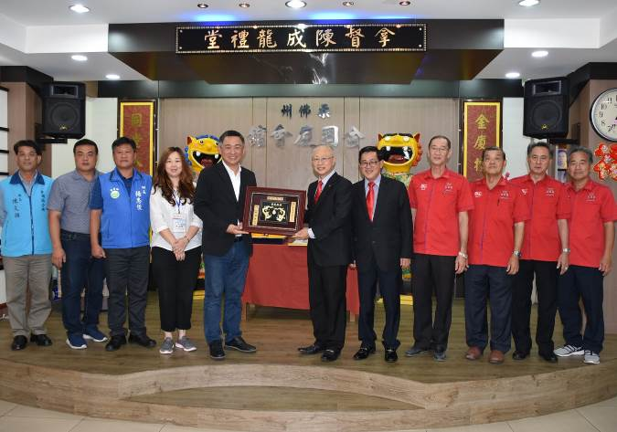

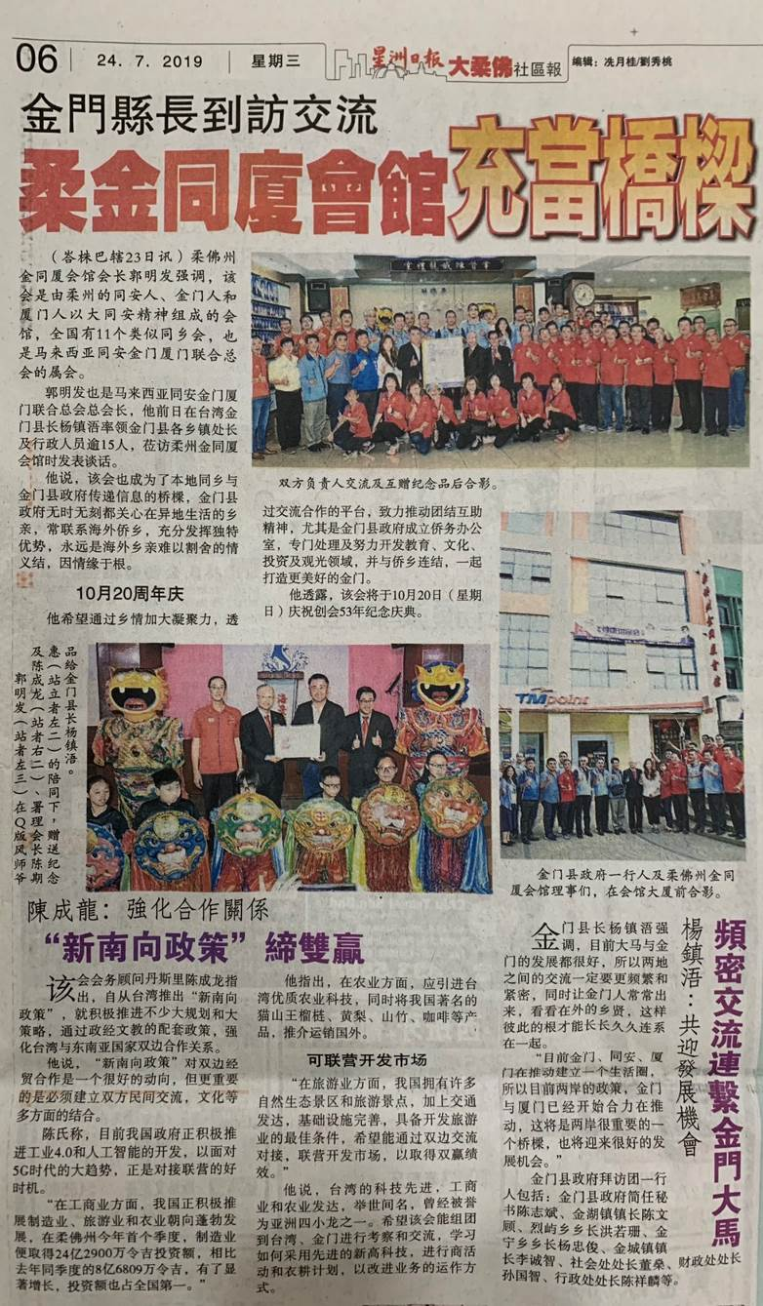
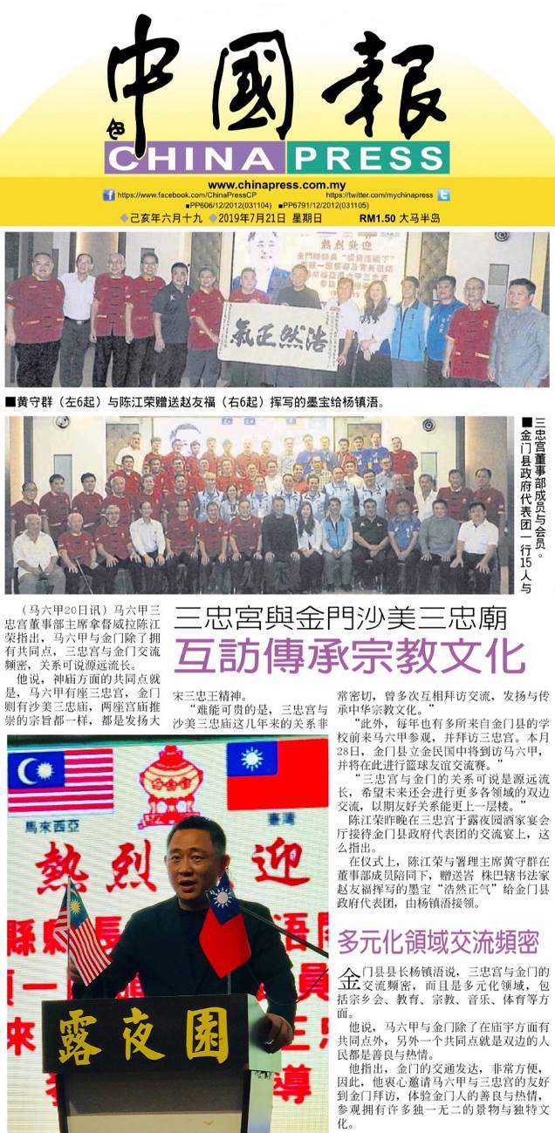

- 未來施政目標與展望(以不超過十項為原則)：
- 標竿效益、培力提升，透過社區評鑑、績優團隊及人員選拔，遴選績優社區代表參加全國性評鑑，及評選績優團隊和個人，建置標竿影響效益，展現社區發展工作成果，培植社會公民服務能量及熱誠祥和社會機能，以提升社區自主朝向永續發展。
- 強化勞基法令宣導、勞工安全衛生等勞動條件檢查，期能打造本縣友善職場環境，以維護勞資雙方權益暨身心健康。
- 完善在地老化措施，積極推展社區照顧關懷據點服務，輔導據點辦理定期老人共餐，配合長期照顧計畫成立長照巷弄站─C據點，廣設服務站提供長者在地服務，鼓勵長者參與各項延緩失能與老化等健康促進活動，使長者得以健康老化、活躍老化。
- 推動各項無障礙服務，包括身心障礙者輔具器具補助、生涯轉銜及個案管理以及日間作業設施活動等個別化服務，推動各項個人照顧服務，積極增加家庭托顧、日間照顧等服務措施，以落實個人全人化連貫性資源整合服務。
- 配合中央政策推動強化社會安全網─急難紓困及急難救助服務，掌握時效，做到及時關懷紓困，落實對弱勢族群照顧服務；辦理縣民遭受意外傷亡及非因意外致死亡或殘障濟助，以紓民困。
六、擴大宣導性別平權理念，加強性別平等教育，提升婦女地位並建立整合政府與民間資源網絡，強化婦女福利服務網絡輸送系統。
七、辦理符合地區特色之職訓，期透過專業訓練，提升失業者工作技能，使其能於職場發揮技能，結訓後亦透過就業中心資源連結，促進充分就業。
八、賡續推動新住民生活適應輔導措施，辦理各項福利服務工作。
九、加強僑胞鄉親聯繫服務，深耕僑務工作，凝聚僑社向心力。持續加強旅台鄉親服務，廣納多方建言，落實同鄉會成立宗旨，服務旅台鄉親。

- 年度重點工作(以不超過十項為原則)：
- 資源盤點、策略提升：聘請專業師資及地區標竿社區的導引，辦理各項需求調查，盤點社區資源與能量，研擬分級之輔導策略，倡議志願服務的社會價值，提升社會組織多元專業能量，培植在地團體，建構外展平台，厚植地方創生能量與智能。
二、設置北、中、南旅台服務中心，建構旅台服務平台。輔導旅台金門同鄉會運作，推動鄉親服務工作。適時辦理旅外僑社、僑領拜會活動，鼓勵事業卓越鄉賢返鄉投資，介紹家鄉新況，協助地方建設。辦理新住民親職教育講座、多元文化宣導、技藝研習及生活適應輔導等活動，使之適應本地文化，減少因適應不良所衍生之社會問題。
三、強化勞基法令宣導、勞工安全衛生等勞動條件檢查、外勞查察管理，推動兩性工作平等及防制就業歧視，營造友善職場環境，維護勞工權益暨身心健康。運用金門大學、金門高職設備及結合地區產業特色，規劃多元職業訓練，提昇縣民就業機會。另提供職訓津貼申請，符合條件之縣民每日補助新台幣800元，另符合就業獎助金申請資格者，每月補助1萬元，為期1年。
四、本年度預計新增至少3處社區照顧關懷據點及長照巷弄站，提供各項家庭訪視、電訪關懷、健康促進及共餐服務服務。建構銀髮族友善環境，輔導據點積極新增至少3處老人定期共餐服務，延緩失能及老化等課程，以增加老人社會參與以及活躍老化之機會。
五、結合民間團體，推動各項身心障礙福利服務，委託伊甸社會福利基金會，強化本縣身心障礙者輔具資源服務，推動各項個人照顧服務，積極推動家庭托顧、日間照顧等服務措施。
六、規畫本縣各項積極性脫貧方案，輔導以工代賑、補助低收入戶就學子女購買電腦、安裝有線電視、補助家戶網路費、就學子女課輔費用及交通費補助，增進新知及受教機會，提昇競爭力，早日脫貧。賡續推動馬上關懷及急難救，掌握處理時效，並深入了解家庭狀況，如仍有不足者，協助資源轉介與連結。
七、賡續委託民間單位辦理兒童及少年福利服務中心，以社區化方式經營，採主動介入方式輔導，依照兒童及少年的發展歷程規劃適性之休閒及娛樂性活動，並針對高危機兒童及少年開發外展服務，從中培養兒童及少年正向的價值觀、發展自我潛能。
八、配合強化社會安全網政策執行，加強弱勢家庭關懷訪視及宣導兒少保護工作，透過社會福利服務中心之一、二級宣導及活動的辦理，強化民眾對通報制度的瞭解，以減少縣內兒童及少年受害事件的黑數，並提升民眾對兒童及少年保護的意識。
九、配合未滿2歲兒童托育準公共化服務政策，建構友善公共托育家園及托育資源中心，加強宣導居家托育人員登記制度及居家托育服務中心服務項目、辦理托育人員專業訓練，並輔導結訓保母取得保母人員技術士證照，落實保母證照制度化及保障嬰幼兒的照顧品質與福祉。加強未滿2歲兒童育兒津貼政策之宣導，並協助民眾申請育兒津貼且鼓勵參與親職教育，促進家庭關係和諧。
十、受理家庭暴力暨性侵害案件通報，提供家庭暴力暨性侵害被害人諮商協談、陪同偵訊、陪同出庭、驗傷診療、法律扶助、轉介就業等保護服務。推展家庭暴力社區初級預防業務，以全民力量共同杜絕家庭暴力暨性侵害。

